Maia - Asistent virtual WinMENTOR ENTERPRISE

**Maia** este asistentul virtual integrat în WinMENTOR ENTERPRISE, conceput pentru a facilita interacțiunea utilizatorilor cu sistemul ERP. Bazată pe inteligență artificială, Maia înțelege limbajul natural, oferă suport conversațional intuitiv și răspunde la întrebări extragând informații din documentația WME.

O găsiți pe **Maia** - asistentul virtual WinMENTOR ENTERPRISE – în partea din dreapta jos a programului.



În cazul în care sunteți pe o machetă modală, cum ar fi un document, puteți deschide asistentul virtual direct de acolo, lansând cu **F2** – WME Action Center.

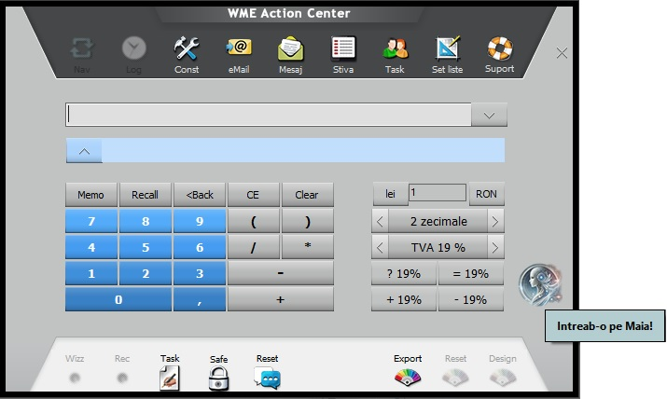

Credențialele de mai jos vă sunt cerute la prima apelare, și sunt valabile atât timp cât dureaza sesiunea de lucru WME. Sunt credențialele dvs. de la portal.

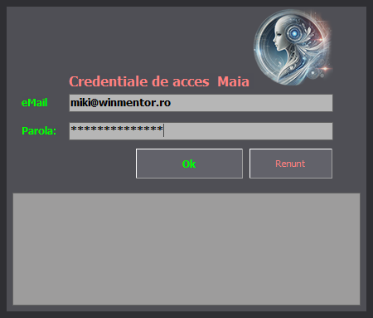

După introducerea credențialelor, programul caută în directorul în care e instalat WME executabilul **WMMaia.exe** și îl lansează.

Dacă nu găsește **WMMaia.exe**, atunci se afișează Maia intern, dar aceasta fiind o formă modală, trebuie să o închideți după ce terminați informarea.

La fel ca WinMENTOR ENTERPRISE, executabilul pentru Maia - **WMMaia.exe** poate fi pe 32 sau pe 64 de biți.

Alături de executabilul “WMMaia.exe” trebuie să existe fișierul **WebView2Loader.dll**, altfel veți primi această eroare:

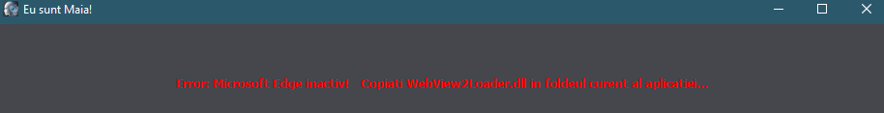

Găsiți fișierul **WebView2Loader.dll** aici:

<https://ftp2.winmentor.ro/WMEnterprise/Tools/WebView2Loader.dll/>

Alegeți versiunea care vi se potrivește:

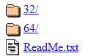

**Observație:**

Dacă aveți WME pe 32 de biți, redenumiți fișierul – **WMMaia32.exe** în - **WMMaia.exe**

După verificarea credențialelor în baza noastră de date, dacă clientul are contractul activ și nu are restanțe, va avea acces la asistentul virtual – Maia.

Distribuitorii WME vor intra fără această validare.

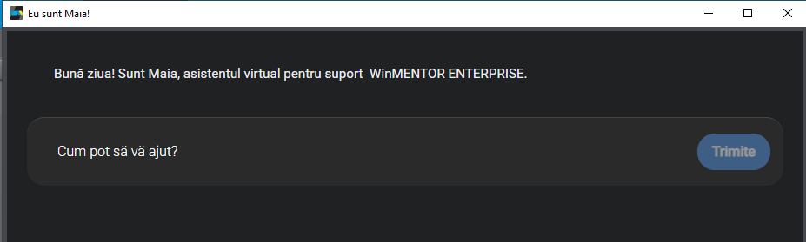

După ce primiți răspunsul la întrebare, Maia vă aduce și documetația din care a extras răspunsul.

**Observație:**

Acestea sunt documetele pe care le-a considerat cele mai relevante pentru răspunsul dat. Dacă doriți, îi puteți cere și vă va aduce toate resursele/linkurile pe care le-a folosit.

# Review-uri document

|  |  |  |
| --- | --- | --- |
| Rev. 1.0 | 11.06.2025 | Creare document |
|  |  |  |